关于在新研究生管理系统填写学生学位授予信息相关事宜的通知
各学院：
新的研究生管理系统已于本学期启用，原用的学位信息填报系统已停用，请各学院通知学生通过“研究生管理系统学生入口”填写学位信息。同时学院对学位信息的审核工作也通过“研究生管理系统教师入口”完成。现将详细操作步骤告知如下：
一、学生端口操作
1.进入研究生处网站（网址：http://yjs.ynau.edu.cn/），通过“研究生管理系统学生入口”进入新系统的学生端。
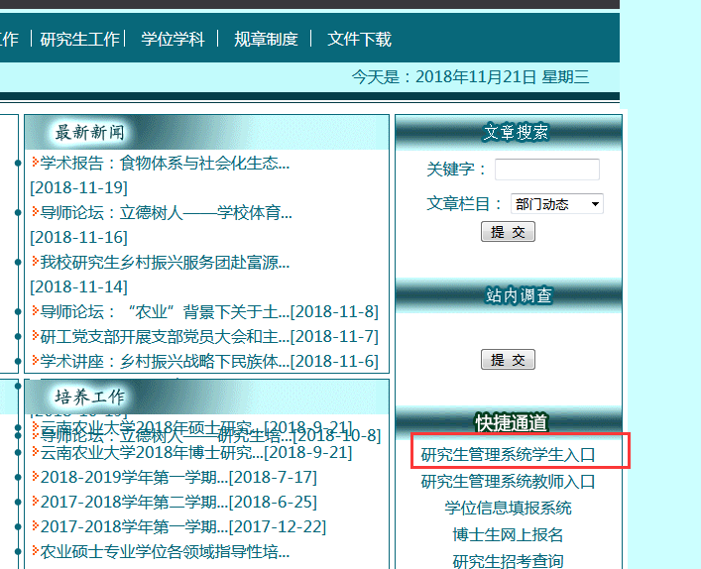
2.进入登录界面后通过账号密码登录。账号及初始密码均为学号。
3.进入系统后通过“个人信息”栏目下的“照片信息核对”上传照片。根据《学位授予信息年报数据结构及代码手册》的要求，研究生电子版照片必须与证书照片一致,同时满足以下要求：（1）电子文档照片标准为：图片尺寸（像素）：宽150 mm、高210 mm；大小：≤10K、格式：JPG；照相着装浅色系；照片背景单一蓝色；（2）纸质照片标准为2吋、4张。
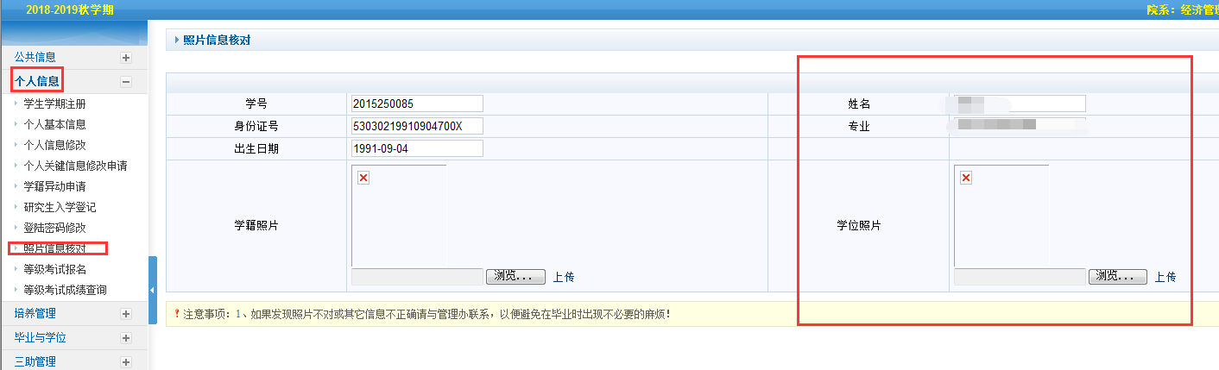
4.上传完照片后请到“毕业与学位”栏目下“学位授予数据核对”中填写详细信息。信息填写必须完整无误，填写完成以后请认真核对，保存、打印、签字并在信息表下方空白处留下联系电话。(所填信息将上传教育部学位授予信息系统，请认真填写、反复核对）
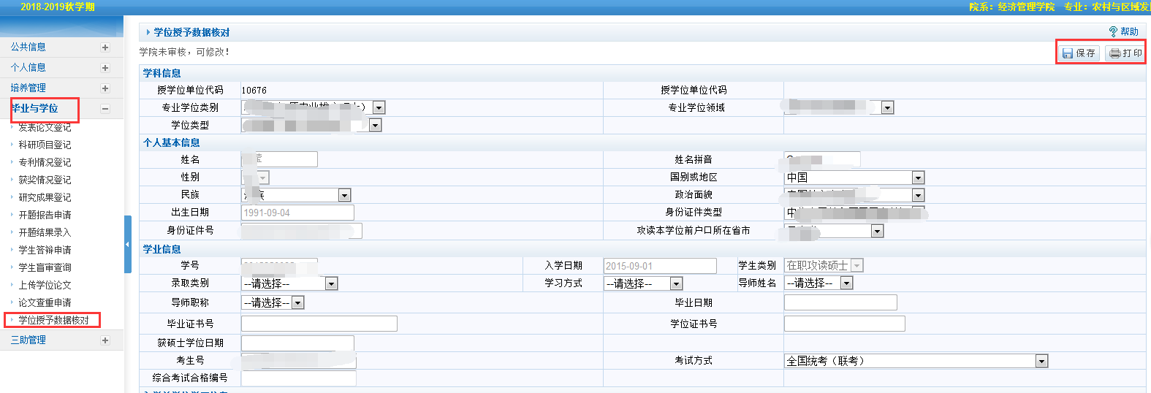
二、学院研究生秘书端口
1.学院秘书通过教师入口登录系统。
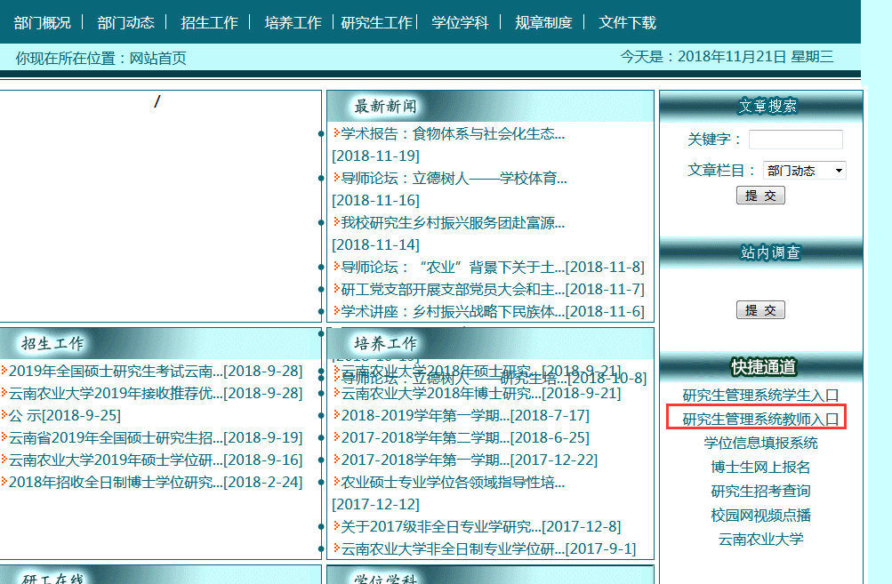
2.进入系统以后在“学位管理”下“学位信息上报”中的“学位信息审核”查看并审核学生学位信息。审核过程中着重审查学生所填信息的完整性及其中的专业信息。审核通过以后点击按钮，若有误可通过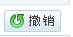按钮撤销审核并通知学生重新填写。审核完成以后通过筛选出通过审核的学生，核对人数。
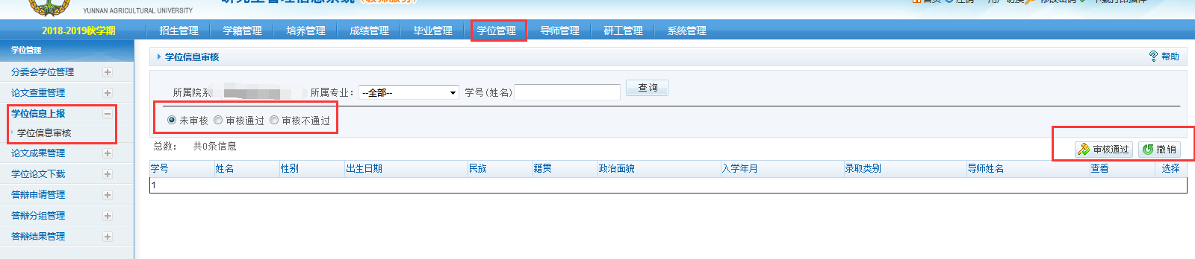
本系统中所填写的数据将上传到教育部学位授予信息系统作为学生今后学位认证的核对数据，请各学院高度重视，认真组织，确保本期学位信息上报工作顺利完成。

研究生处
2018年11月23日

